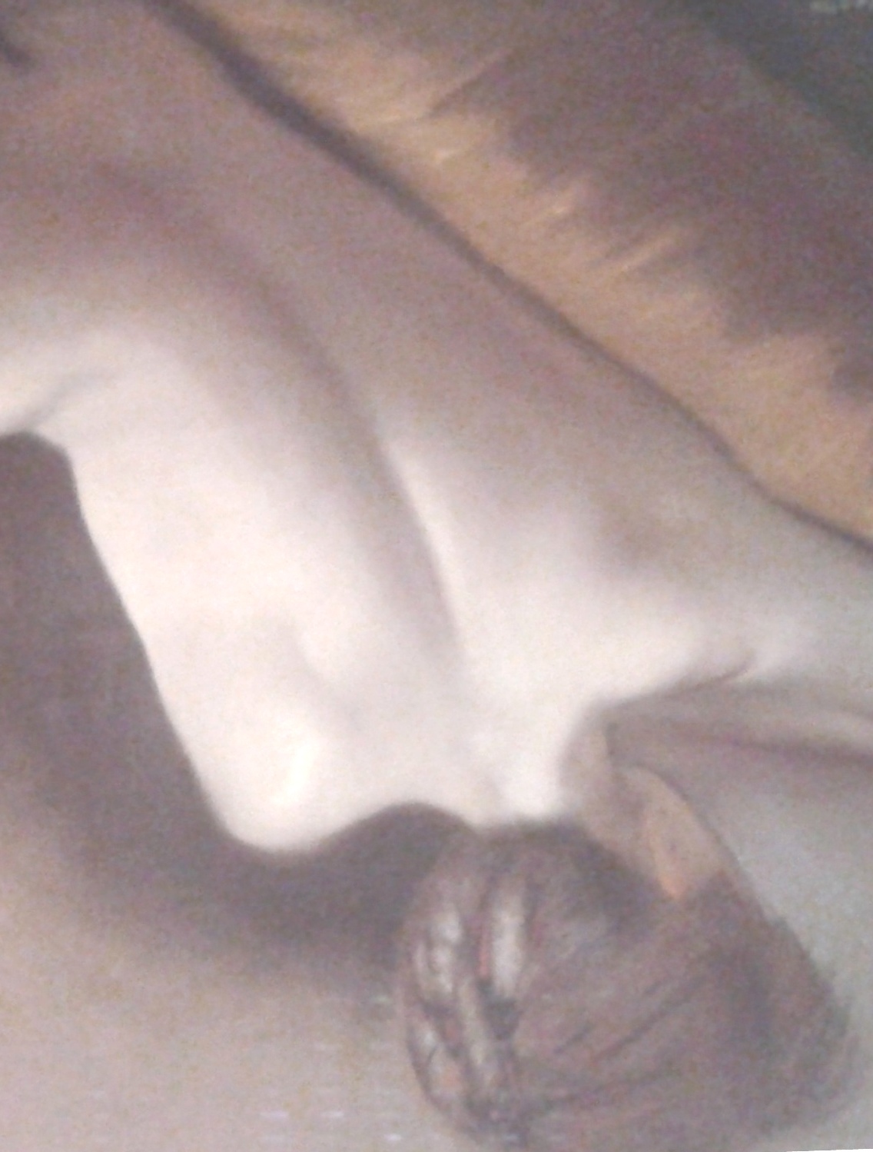 | Associazione Artisti del Q.Garibaldi  c/o Centro Internaz. Studi e Lavoro “SAN PIETRO”  via Varese, 6 – Milano (MM 2 Moscova) tel. O2 29003084  CAMILLO LAZZARI vive nelle sue opere  1924-2014  Inaugurazione lunedì 24 novembre 2014 ore 18.00  La mostra proseguirà fino al 6 dicembre 2014  orari: tutti i giorni dalle 16.30 alle 19 domenica chiuso. |  | 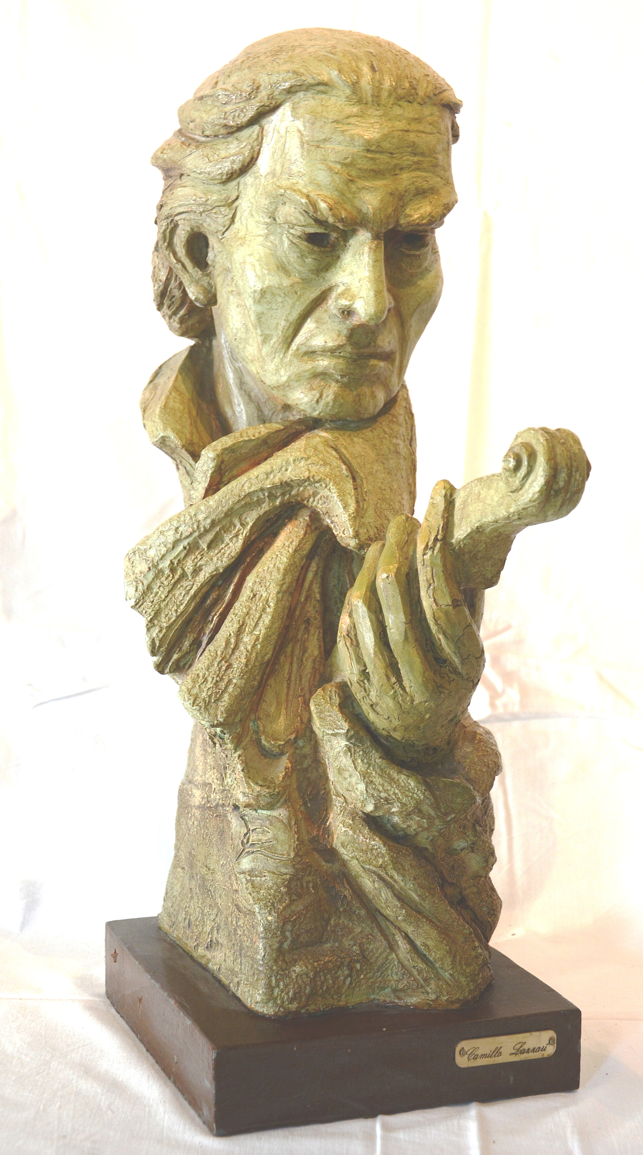

CAMILLO LAZZZARI
Nato a Cremona, ha svolto la sua attività a Milano dedicandosi alla scultura e alla pittura ad olio,partecipando a mostre collettive e personali, sempre presente a Bagutta.
“L’impulso interiore che ha spinto Camillo Lazzari all’esercizio di un’attività scultorea impegnata sul piano morale come su quello estetico, è evidentemente derivato dalla sua necessità di estendere la propria comunicazione umana facendo dell’immagine lo strumento di detto messaggio: e il legno - coi suoi intrinseci contenuti ecologici – ne è diventato il mezzo più efficace. L’aver affrontato un tale compito da autodidatta ha ulteriormente spronato lo scultore alla ricerca di un linguaggio personale, di grande efficacia espressiva, di intenso contenuto umano, racchiuso in moduli stilistici ben riconoscibili e tali da riscattare la forma da ogni accidentalità, per conferire una sua precisa fisionomia estatica, obbediente a ritmi di autentica impronta statuaria.” Mario Monteverdi
Troviamo una sua opera lignea di grandezza naturale” il seminatore” al Museo della Scienza e della Tecnica di Milano e un bassorilievo in terracotta cm 200x100 “mani che chiedono, mani che donano” al Policlinico di Milano Padiglione Marangoni

